作 者 推 荐

杰伊·帕里尼（Jay Parini）

作者简介：

杰伊•帕里尼（Jay Parini），小说家兼诗人，在美国米德尔伯里学院担任英语教授。他著有小说《最后一站》（已改编成好莱坞电影）《本杰明的交叉点》《学徒情人》等，诗集《艺术的退化：新型与出色的诗》。除了约翰•斯坦贝克、罗伯特•弗罗斯特及威廉•福克纳的人物传记，帕里尼还撰写了有关文学及政治的文章，如《教学的艺术》。他编辑了《美国文学牛津百科全书》，并经常为《卫报》等报刊撰文。

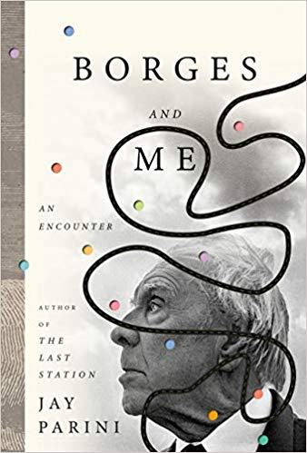
中文书名：《波赫士与我：一场奇遇》
英文书名：BORGES AND ME: AN ENCOUNTER
作 者：Jay Parini
出 版 社：Penguin Random House USA
代理公司：Canongate/ANA/Vicky Wen
页 数：320页
出版时间：2020年8月
代理地区：中国大陆、台湾
审读资料：电子稿
类 型：回忆录

内容简介：

一位初出茅庐的年轻作家与文学大师豪尔赫·路易斯·波赫士（Jorge Luis Borges）的一场不期而遇的奇遇深刻地改变了他的生命及作家之路。这是一本打动人心、充满趣味的成长回忆录。
1971年，年轻的杰伊‧帕里尼同时是诗人及英国苏格兰圣安德鲁大学（University of St Andrews）的硕士生；此刻他也正在逃避被越战征兵。一天他的良师益友阿拉斯泰尔·里德（Alastair Reid）询问杰伊是否能在他前往伦敦公干期间照料一位“来访的拉丁美洲作家”。 杰伊欣然同意——而这位“作家”正是双目失明、年逾古稀且略有古怪的精炼文学和玄学大师豪尔赫·路易斯·波赫士。而对于这位大师，杰伊‧帕里尼一无所知。接下来，波赫士在苏格兰的风景中上演了一出庄严又幽默的嬉笑故事，波赫士坚持说他必须“看一看”，与此同时，他一直带杰伊领略自己脑海中丰富的文学养分和知识，这让杰伊·帕里尼对自己的职业和个人命运也产生了最终思考。

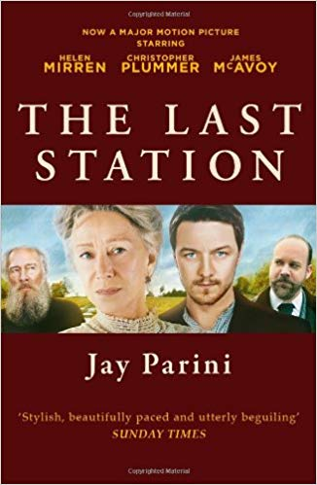
中文书名：《最后一站》
英文书名：THE LAST STATION
作 者：Jay Parini
出 版 社：Henry Holt & Co
代理公司：Canongate/ANA/Vicky Wen
页 数：290页
出版时间：1990年
代理地区：中国大陆、台湾
审读资料：电子稿
类 型：小说
*本书的中文简体版曾授权，版权已回归。
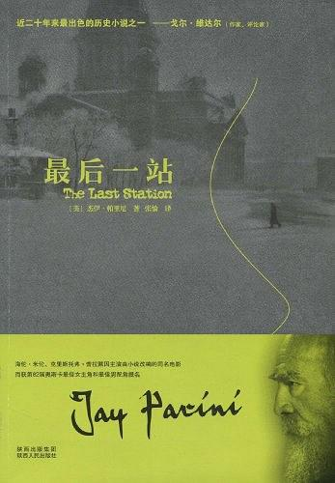
中文简体版出版记录
书 名：《最后一站》
作 者：杰伊·帕里尼
出版社：陕西人民出版社
译 者：张愉
出版年：2010年5月
页 数：376页
定 价: 28元
装 帧：平装

内容简介：

《安娜•卡列尼娜》和《战争与和平》使得列夫•托尔斯泰一举成为世界上最著名的作家之一。但名望是要付出代价的，阴谋、争吵、窥视充斥着托尔斯泰的晚年生活，他身边的人因为托尔斯泰作品的遗产权展开了利益之争。而托尔斯泰本身也面临着很大的矛盾，他厌恶贵族特权，主张解放农民，自己却依然住豪华庄园、仆役环伺。在他生命的最后时刻，渴望寻找平静生活的托尔斯泰戏剧性地离家出走，终于在亚斯塔波沃火车站停步，并相信自己将在这里孤独地离世。然而就在他去世的那一刻，小屋门外聚集了数百名记者。

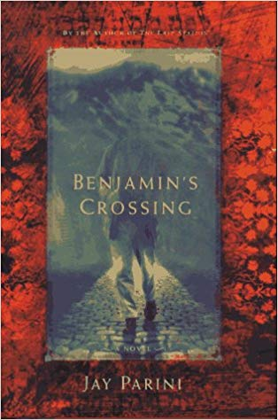
中文书名：《本杰明的交叉点》
英文书名：BENJAMIN'S CROSSING
作 者：Jay Parini
出 版 社：Henry Holt & Company Inc
代理公司：Canongate/ANA/Vicky Wen
页 数：305页
出版时间：1997年5月
代理地区：中国大陆、台湾
审读资料：电子稿
类 型：小说

内容简介：

以小说的形式再现了知识分子、哲学家和评论家沃尔特·本杰明（Walter Benjamin）的人生和他所生活的时代，讲述了本杰明直到生命最后时光——在1940年纳粹入侵前逃离巴黎的有趣的一生。

谢谢您的阅读！
请将回馈信息发至：文清（Vicky Wen）
安德鲁﹒纳伯格联合国际有限公司北京代表处
北京市海淀区中关村大街甲59号中国人民大学文化大厦1705室
邮编：100872
电话：010-82449185 传真：010-82504200
网址：www.nurnberg.com.cn
微博：http://weibo.com/nurnberg
豆瓣小站：http://site.douban.com/110577/
微信订阅号：ANABJ2002

